**水平全球第二，新凯来子公司万里眼推出新一代超高速实时示波器，带宽突破 90GHz**

来源：IT之家

IT之家 10 月 15 日消息，今日 2025 湾芯展在深圳会展中心（福田）开幕，据证券时报报道，新凯来子公司万里眼在本次展会上展示了新一代超高速实时示波器，其带宽突破 90GHz，在半导体、6G 通信、光通信、智能驾驶等领域具备广阔的产业化应用前景。相关工作人员表示：“这个示波器目前达到了全国第一，全球第二的水平。”

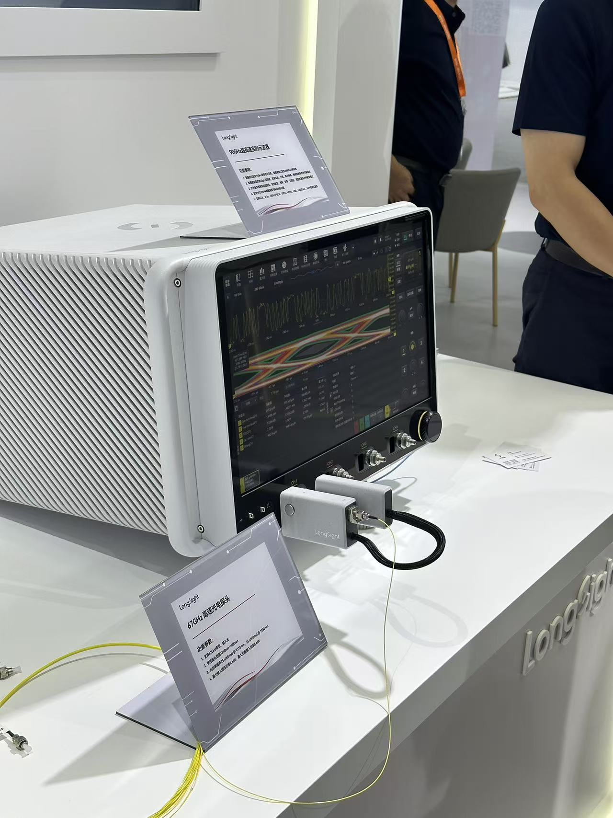

（万里眼新一代超高速实时示波器 图片来源：上海证券报·中国证券网 林铭溱 摄）

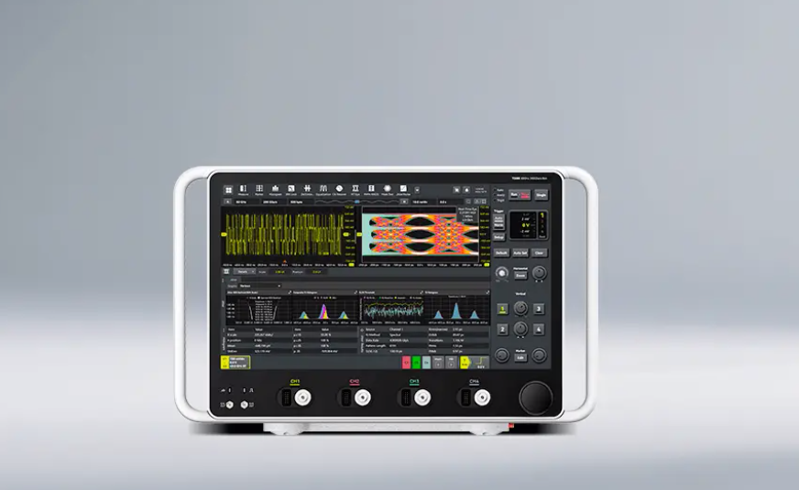

图注：示意图，非文章介绍产品

据IT之家了解，超高速实时示波器是电子测量领域的核心仪器，核心功能是实时捕捉、显示和分析高频电信号的波形与参数，其“超高速”主要体现在“高带宽”（如上面提及的 90GHz）和“高采样率”两个关键指标上 —— 高带宽决定了能测量的信号频率上限（带宽越高，可捕捉的高频信号越丰富），高采样率则保证了对快速变化信号的细节还原精度，避免波形失真。

从应用场景看，超高速实时示波器是高频技术领域的“眼睛”：在半导体领域，可用于芯片高频电路的性能测试与故障排查；6G 通信和光通信领域，需依赖其分析超高速传输信号的稳定性、误码率等关键指标；智能驾驶领域，则能对车载雷达、高速数据总线等产生的高频信号进行实时监测，保障系统可靠性。